**2016-2017 ARALIK AYI -**

**DENİZ YILDIZLARI   
 SINIFI**

**3 YAS**

**ARALIK AYI 1.HAFTA  
  
1. ÜNİTE KIŞ MEVSİMİ   
  
   
KIŞ BABA  
a a a bak geldi kış baba  
sırtında kalın abası  
elinde kalın sopası  
a a a bak geldi kış baba  
  
e e e bir karış kar yerde  
dağlar kırlar hep bembeyaz  
yavru kuşlar yem bulamaz  
e e e bir karış kar yerde**

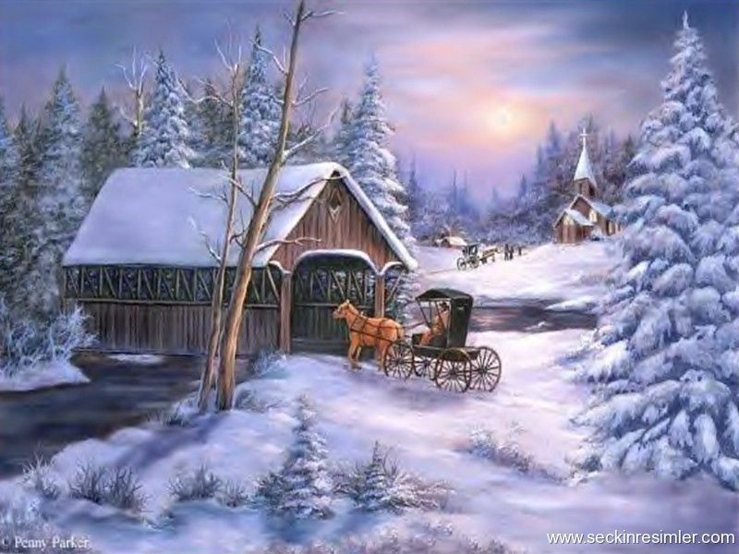

**KARDAN ADAM YAPALIM ŞARKISI  
   
Kardan adam yapalım  
Burnuna havuç takalım**

**Üşüyor bu havada**

**Boynuna atkı saralım**

**Kardan adam yapalım**

**Gözüne kömür takalım**

**Üşüyor bu havada,**

**Şapkayı giydir başına**

**ARALIK AYI 2. HAFTA  
2. ÜNİTE : YERLİ MALI VE TUTUM YATIRIM HAFTASI**

**YERLİ MALI ŞARKISI   
  
Damlaya damlaya göl olur   
Damlaya damlaya göl olur**  **Damlacıktan sel olur aman aman  
Damlacıktan sel olur  
Türk malı öz malı diyelim   
Türk malı öz malı diyelim  
Yerli malı yiyelim aman aman  
Yerli malı giyelim.**

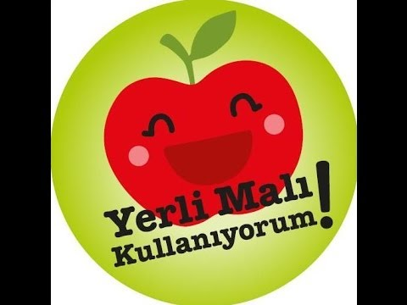

**ARALIK AYI 3. HAFTA   
  
3. ÜNİTE: GECE-GÜNDÜZ**

**Ay ve yıldızlar**[**Gökyüzü**](http://www.cocuksarkilari.org/cocuk-sarkilari/gokyuzu)**nde otururlar.  
Gündüzleri uyur,  
Geceleri ışık saçarlar**

**Yıldızlar benek benektir.  
Göklerin kuzuları.  
Hele ay pek hoştur,  
Seviyor yıldızları.  
Oynarız bahçemizde biz,  
Biz de birer yıldızız.  
Geçiniriz kuzu gibi.**

**ARALIK AYI 4.HAFTA   
4.ÜNİTE: YILBAŞI HAFTASI**

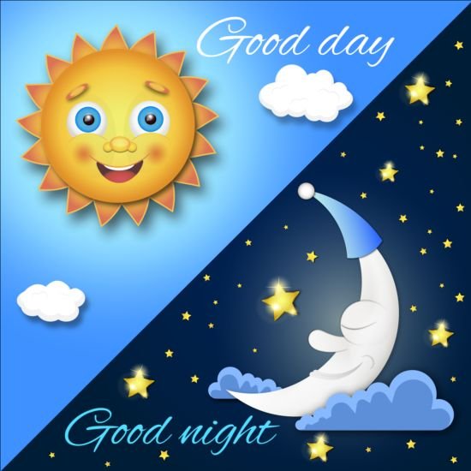

**YENİ YIL ŞARKISI**  
  
**Yeni yıl, yeni yıl, yeni yıl, yeni yıl  
Bizlere kutlu olsun  
Yeni yıl, yeni yıl, yeni yıl, yeni yıl  
Sizlere mutlu olsun  
  
Eski yıl sona erdi  
Yepyeni bir yıl geldi  
Bu yıl olsun mutlu bir yıl  
Bu yıl olsun hey hey  
  
Kardeşiz biz hepimiz  
Bitmesin hiç sevgimiz  
Aramızda dargınlık yok  
Aramızda hey hey**

